Победительницы конкурса «Мисс Комус – 2017»

Номинация | Фото | Победительница | Приз
«Мисс Комус – 2017» |  | Мелькова Анна Сергеевна, территориальный руководитель продаж ГП «Красногвардейская» РП «СПб» | АВТОМОБИЛЬ, набор продукции от компании «Союзпак»
«Первая Вице-Мисс Комус » | 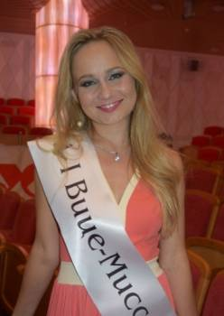 | Чернышева Дарья Анатольевна, помощник директора Логистического центра | Подарочный сертификат от компании «Бланкиздат», набор продукции от компании «Союзпак»
«Вторая Вице-Мисс Комус» |  | Пономаренко Анна Алексеевна, территориальный руководитель продаж РП «Омск» | Подарочный сертификат от компании «Бланкиздат», набор продукции от компании «Союзпак»
«Мисс “Современное искусство”» |  | Ермакова Марина Дмитриевна, менеджер по продажам полиграфической продукции ОП ПЦ | Подарочный сертификат на ювелирное изделие от компании Maped, набор продукции от компании «Союзпак»
«Мисс Комус-Universal» | 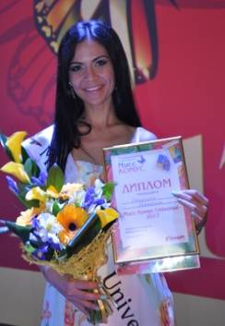 | Стаценко Екатерина Геннадьевна, специалист Отдела мотивации труда ДП | Подарочный сертификат от компании «Бланкиздат», набор продукции от компании «Союзпак»
«Мисс Креатив» |  | Графова Ольга Александровна, специалист по телепродажам ЦТП «Домодедово» | Подарочный сертификат магазина Intimissimi от компании Kores, программное обеспечение от компании Microsoft, набор продукции от компании «Союзпак»
«Мисс Талант», «Мисс Комус Ростов-на-Дону» |  | Клименко Дарья Витальевна, оператор клиентской базы РП «Ростов-на-Дону» | Подарочный сертификат магазина Intimissimi от компании Kores, программное обеспечение от компании Microsoft, набор продукции от компании «Союзпак»
«Мисс Фото» |  | Бородина Дарья Игоревна, менеджер-координатор Направления «Международные продажи» БР «Москва» | Подарочный сертификат на ювелирное изделие от компании «Комус», смартфон от компании Prestigio, набор продукции от компании «Союзпак»
«Мисс Интернет» |  | Липовская Елена Александровна, менеджер по работе с партнерами ЦП «Премиум-Центр» БР «Москва» | Подарочный сертификат на ювелирное изделие от компании «Комус», смартфон от компании Prestigio, набор продукции от компании «Союзпак»
«Мисс Инсталляция», «Мисс Комус Тула» |  | Чепыгина Татьяна Александровна, оператор по обслуживанию корпоративных партнеров КЦ «Тула» | Подарочный сертификат магазина Intimissimi от компании Kores, многофункциональное устройство от компании Brother, набор продукции от компании «Союзпак»
«Мисс Творчество» |  | Крюкова Оксана Александровна, менеджер по интернет-мерчандайзингу СИМ УМ ДКРП | Подарочный сертификат на ювелирное изделие от компании «Комус», набор продукции от компании «Союзпак»
«Мисс Бикини» |  | Калинкина Ксения Евгеньевна, специалист по телепродажам ЦТП «Домодедово» | Подарочный сертификат магазина Intimissimi от компании Kores, смартфон от компании Prestigio, набор продукции от компании «Союзпак»
«Мисс Видео» – «Мисс Комус Казань» |  | Балтабаева Лаура Рифатовна, инструктор по технике продаж РП «Казань» | Подарочный сертификат магазина Intimissimi от компании Kores, многофункциональное устройство от компании Ricoh, набор продукции от компании «Союзпак»
«Мисс Арт-объект» |  | Шумская Ольга Борисовна, офис-менеджер Субдивизиона «Изделия медицинского назначения» | Подарочный сертификат на ювелирное изделие от компании «Комус», набор продукции от компании «Союзпак»
«Мисс Улыбка» |  | Юрова Алена Олеговна, оператор по обслуживанию корпоративных партнеров КЦ «Домодедово» | Подарочный сертификат магазина Intimissimi от компании Kores, набор продукции от компании «Союзпак»
«Мисс Очарование», «Мисс Комус Рязань» |  | Кондрашева Ксения Ильинична, специалист по телепродажам КЦ «Рязань» | Подарочный сертификат на ювелирное изделие от компании Maped, набор продукции от компании «Союзпак»
«Золотой голос», «Мисс Комус Новосибирск» |  | Кривенко Яна Сергеевна, торговый представитель РП «Новосибирск» | Подарочный сертификат магазина Intimissimi от компании Kores, многофункциональное устройство от компании Ricoh, набор продукции от компании «Союзпак»
«Мисс Оригинальность», «Мисс Комус Тверь» | 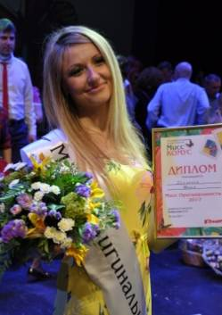 | Халцонен Юлия Игоревна, оператор по сопровождению заказов КЦ «Тверь» | Подарочный сертификат магазина Intimissimi, набор продукции от компании «Союзпак»
«Мисс Артистичность», «Мисс Комус Саратов» |  | Ликашина Лина Витальевна, оператор партнерской базы РП «Саратов» | Подарочный сертификат магазина Intimissimi, набор продукции от компании «Союзпак»
«Мисс Авангард», «Мисс Комус Юрга» |  | Долженко Кристина Талибовна, диспетчер-оператор ППУ ПЛМ «Сибирь» ДКУ | Подарочный сертификат магазина Intimissimi, набор продукции от компании «Союзпак»

